ECUACIONES QUIMICAS
Ejercicio propuesto usando la Simulación Interactiva Phet Balancing Chemical Equations, producida por la Universidad de Colorado Boulder, EEUU
Olimpia Eunice Martínez Vásquez Ing. Q., MSc Profesora Titular en Universidad de San Carlos de Guatemala
Quetzaltenango, octubre de 2012
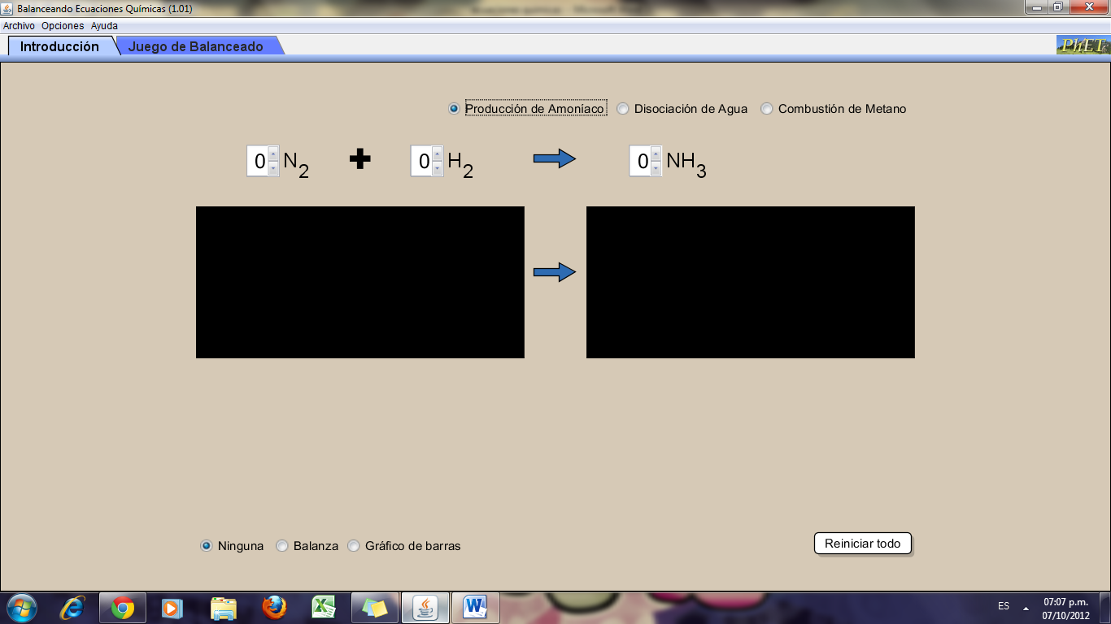
Figura 1 Imagen de la introducción de la simulación interactiva PhET para ecuaciones químicas. Fuente PhET
Los cálculos de estequiometría requieren que la ecuación química con que se trabaje cumpla con la ley de la conservación de la materia. Esta simulación interactiva ilustra la ley de la conservación de la materia.
Objetivos:
- Que los estudiantes verifiquen la ley de la conservación de la materia en una reacción química por medio del balance de la ecuación química correspondiente.
- Que los estudiantes interpreten el significado de una ecuación química.
  - Que los estudiantes utilicen correctamente los coeficientes estequiométricos en las ecuaciones químicas.
  - Que los estudiantes distingan productos y reactivos.
  - Que los estudiantes visualicen el significado de los subíndices en las fórmulas.
  - Que los estudiantes distingan átomos y moléculas.
Este ejercicio tiene tres partes, la primera es introductoria, la segunda es de ejercicios de aplicación de acuerdo a la introducción y la tercera son ejercicios adicionales.
  - Primera parte: Producción de Amoniaco
En la introducción de la simulación interactiva indicada en la Figura 1, arriba, aparece en primer lugar indicada la producción de amoniaco. Una flecha azul indica la dirección de la reacción. La reacción inicia con los reactivos, en este caso indicados con las fórmulas de dos compuestos químicos a la izquierda de la flecha azul. El final de la reacción se indica con las fórmulas de los compuestos químicos a la derecha de la flecha azul, llamados productos, en este caso indicado con la fórmula de un compuesto químico a la derecha de la flecha azul. Los compuestos a la izquierda de la flecha azul se llaman reactivos. Los compuestos a la derecha de la flecha azul se llaman productos.
- Coeficientes estequiométricos: Inicialmente se encuentran con un valor cero. Si coloca un número 1 a la izquierda de cada fórmula indicada se observa que aparece una molécula del compuesto en cada caso
  - Dibuje y pinte la molécula de N₂
  - Dibuje y pinte la molécula de H₂
  - Dibuje y pinte la molécula de NH₃

- Cuántos productos hay indicados? ______
- Cuáles son las fórmulas y los nombres de los productos? ______________________
- Cuántos reactivos hay indicados? ______
- Cuáles son las fórmulas y los nombres de los reactivos? _________ _________, _________ ___________
- Compare la cantidad de átomos de N que hay al inicio de la reacción (a la izquierda del inicio de la flecha azul) y la cantidad de átomos de N que hay al final de la reacción (el lado derecho al que señala la flecha azul).
  - Cuántos átomos de N hay al inicio de la reacción? ______
  - Cuántos átomos de N hay al final de la reacción? _______
  - La cantidad de átomos de N son iguales al inicio y al final de la reacción
No
Si

- Compare la cantidad de átomos de H que hay al inicio de la reacción (a la izquierda del inicio de la flecha azul) y la cantidad de átomos de H que hay al final de la reacción (el lado al que señala la flecha azul).
  - Cuántos átomos de H hay al inicio de la reacción? ______
  - Cuántos átomos de H hay al final de la reacción? _______
  - La cantidad de átomos de H son iguales al inicio y al final de la reacción
No
Si

- De clic en “balanza” en la parte inferior y revise si sus respuestas a las preguntas No. 7 y No. 8 son correctas.
- Enuncie la ley de la conservación de la materia.
____________________________________________________________________
____________________________________________________________________
- Cambie el valor de los coeficientes estequiométricos, buscando aquellos que permitan que la reacción de producción de amoniaco cumpla con la ley de la conservación de la materia. Observe los cambios que ocurren cada vez que usted cambia el valor de los coeficientes estequiométricos.
- Cuando la ecuación química tiene los coeficientes estequiométricos correctos, que permiten que la reacción de producción de amoniaco cumpla con la ley de la conservación de la materia, aparece una carita amarilla feliz y la flecha azul cambia a amarilla. Revise ahora la cantidad de átomos de nitrógeno e hidrógeno en los reactivos y en los productos.
  - Cuántos átomos de N y cuántos átomos de H hay al inicio de la reacción? ______
  - Cuántos átomos de N y cuántos átomos de H hay al final de la reacción? _______
  - Responda si las cantidades de átomos de N y de átomos de H son iguales al inicio y al final de la reacción
No
Si

Se tiene ahora la ecuación química correcta según la ley de la conservación de la materia.
- La interpretación de N₂ + 3H₂ → 2NH₃ es “La reacción de un mol de nitrógeno con tres moles de hidrógeno produce dos moles de amoníaco”.
También es “Dos moles de amoniaco se producen por la reacción de un mol de nitrógeno con tres moles de amoniaco”.

  - Segunda parte: Disociación del agua y combustión del metano
En la Figura 1 de la introducción de la simulación, de clic a la derecha de la producción de amoniaco, en disociación del agua.
- Usando un procedimiento similar al usado en la primera parte con la producción del amoníaco, escriba la ecuación química para la disociación del agua y escriba la interpretación de la ecuación química.
En la Figura 1 de la introducción de la simulación, de clic a la derecha de la disociación del agua, en combustión del metano.
- Usando un procedimiento similar al usado anteriormente, escriba la ecuación química para la combustión del metano y escriba la interpretación de la ecuación química.

  - Tercera parte: Ejercicios Adicionales
- Calcule la masa total de reactivos y la masa total de productos para cada una de las tres ecuaciones químicas determinadas en la introducción.
- Puede dar clic en “reiniciar todo”, si desea repetir los ejercicios.
- Puede dar clic en “gráfico de barras” en lugar de “balanza”.
  - A medida que adquiere mayor seguridad, puede trabajar sin gráfico de barras
  - sin balanza
  - sin moléculas: en opciones puede escoger ocultar moléculas.
- Puede continuar con la sección Juego de Balanceado, en donde puede seleccionar uno de tres niveles, de menor a mayor dificultad. En cada nivel se le presentan 5 ecuaciones para balancear y la simulación le dice inmediatamente si su respuesta es correcta. Si no lo es le dice cuál es el problema. La simulación le acredita puntos y registra el tiempo utilizado para responder.

